第六章 物质的物理属性


课时6.4 物质的物理属性

2025年课程标准 | 物理素养
1、理解并掌握物质的密度、弹性、硬度、熔化、沸腾和冷凝等基本物理概念。  2、了解物质的物理属性在新材料中的应用。 | 物理观念：了解并掌握物质的多种物理属性‌。  科学思维：认识到密度在物质鉴别中具有重要意义‌。  科学探究：通过实验操作深入理解不同物质的不同物理属性，培养观察能力和实验操作能力‌。  科学态度与责任：通过了解物质的基本物理概念和物理现象，提升自己的科学素养‌。



知识点一、一些物质的物理属性
1．物理性质：物质不需要经过化学变化就表现出来的性质，叫做物理性质。
2．物质的物理属性包括：状态、硬度、密度、透明度、颜色、气味、熔点、沸点、导热性、导电性、磁性、韧性、弹性、塑性、延展性、挥发性、吸附性等。
（1）透明度：指物质的透光性能。玻璃、水、纯净的金刚石等都是透明体；木块、铁块、石墨等都是不透明体。
（2）颜色：不同物质组成的物体颜色不同。
（3）导热性：指物质传热的性能。各种物质都能传热，但是不同物质的传热本领不同。
（4）延展性：表示材料在受力而产生破裂之前，其塑性变形的能力。
（5）导电性：物质传导电流的能力叫作导电性。
特别提醒
颜色，密度，硬度，熔沸点及味道等都是物质的物理性质。其实不需要死记，只要物质不发生化学变化，所表现出的都是物理性质，根据物理性质的综合体现就能判断辨别物质了。不同物质有不同的性质，同一物质也有多方面的物理属性，关键要看用这种材料的哪方面的性质。这要通过它的用途来确定是哪一方面。
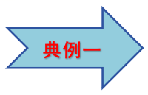物质有多种物理属性，用锡做成锡箔是利用锡具有良好的 性，利用铜制成电线，是利用铜具有好的 性，用金刚石制成划玻璃的刀，是利用金刚石 大的特性。

知识点二、物质的物理属性与新材料
1.材料是国民经济建设、国防建设和人民生活所逐可缺少的重要资源。从最早的泥土、岩石开始，到青铜，再到铁和钢，每一种新材料的发现、发明和应用，都会把人类利用和改造自然的能力提高到新的水平，从而给社会生产力和人类生活带来巨大变化。
（1）盾构掘进机机头：我国科研专家坚持不懈地对材料硬度、耐磨性能进行研究，解决了盾构掘进机机头的关键部件——刀具的制作难题。
（2）半导体材料：对半导体导电性的研究，导致了晶体管的诞生，进而促进了各种半导体器件的发明，如集成电路、激光器、传感器等。
（3）新能源汽车电池：对锂电池正、负极材料的研究，使得锂电池的安全性、寿命、能量密度等不断提高，促进了新能源汽车产业的跨越式发展。
2.航天飞行器的特殊“外衣”
20世纪中期以后，现代科学技术的发展使这种古老的材料焕发出新的青春，新型陶瓷在航天器中的应用就是一例。
航天技术专家用新型陶瓷制成防热瓦安装在航天器的外表面，这种陶瓷材料不仅具有耐高温、耐磨损、耐腐蚀和隔热性好等优点，而且还克服了传统陶瓷易碎的弱点，从而能很好地保护航天器。
新型陶瓷的应用开不是一帆风顺的，有时甚至会付出沉重的代价。2003年2月1日，美国“哥伦比亚号”航天飞机起飞时，脱落的泡沫材料撞击航天飞机左翼的隔热层，导致防热瓦出现裂缝。在“哥伦比亚号”重返大气层时，超高温气流乘虚而入，造成航天飞机解体，七名航天员遇难，这是人类探索太空事业的重大损失.
我国“神舟”系列飞船的表面有一层烧蚀材料，它在高温、高压气流冲刷下发生热解，在熔化、汽化、升华等过程吸收并带走大量热量，从而达到保护航天器的目的。
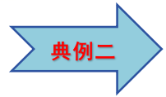科学家利用新技术研制出一种新型陶瓷材料，可用作火箭等高速飞行器的表面覆盖层，可见其具有很好的 （导热/隔热）性；该材料即使在受到很大的空气阻力时变形也非常小，说明它具有很高的 （硬度/延展性）；该陶瓷材料在常温下的密度为2.7 ×10³kg/m³，从常温加热至900℃高温，体积收缩至原体积的90%，此时其密度为 kg/m³。

问题一：一些物质的物理属性
【角度1】一些物质的物理属性
【典例1】以下事例与所利用物质的物理属性相符的是（ ）
A．用塑料做炒锅的手柄是因为导热性好
B．厚厚的金片可以敲打成极薄的金箔是利用了金的延展性好
C．用泡沫做表演场景中倒塌的“墙壁”是因为弹性好
D．房屋的门窗用铝合金制成，是因为铝合金的导电性好
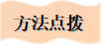
颜色，密度，硬度，熔沸点及味道等都是物质的物理性质。其实不需要死记，只要物质不发生化学变化，所表现出的都是物理性质，根据物理性质的综合体现就能判断辨别物质了。不同物质有不同的性质，同一物质也有多方面的物理属性，关键要看用这种材料的哪方面的性质。这要通过它的用途来确定是哪一方面。
【变式1-1】如图所示某电热水壶，关于各部件材料选择时所依据的主要属性关系正确的是
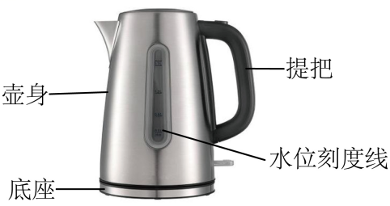
A．塑料底座——密度小 B．金属壶身——延展性好
C．塑料提把——绝热性好 D．玻璃刻度盘——硬度高
【变式1-2】故事影片中所展现的楼房倒塌的场面中，砸在人们身上的“混凝土块”是由密度很 （选填“大”或“小”）的材料制成的道具；“削铁如泥”通常用来形容某种刀具品质优良，从科学的角度来讲，说明制作刀具的材料 （选填“韧性”/“硬度”/“弹性”）比铁大，成语“百折不挠”一般是指物质的 （选填“黍滞性”/“韧性”/“硬度”/“弹性”）。
问题二：物质的物理属性与新材料
【角度1】物质的物理属性与新材料
【典例1】太空中的温度能达到−270℃左右，我国科技人员研制了一种卫星保暖用的特殊材料，将这种材料制成我们可以穿着的衣服，与同款羽绒服相比，质量可以减轻40%，保暖性可以提高30%，且机洗后不易变形。关于该材料的特性，下列说法中错误的是（ ）
A．密度小 B．弹性好 C．耐低温 D．导热性好
物理特征的不同决定了它们各有各的用途，要求我们用物理知识紧密联系生活、生产。
【变式1-1】如图所示，为我国华为公司自主研发的麒麟9000S芯片，其内部主要是含有集成电路的硅片。它的问世，意味着我国在下列哪种材料的研究与开发上有了新的进步。制造芯片的主要材料是（ ）
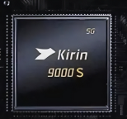
A．半导体材料 B．隔热材料
C．纳米材料 D．绝缘材料
【变式1-2】最近，科学家们研制出了一种超轻材料“碳海绵”—一世界上最轻的一类物质，把一块“碳海绵”放在狗尾巴草上，狗尾巴草的茸毛几乎没变形。“碳海绵”比同体积的普通海绵轻得多，说明“碳海绵”这种材料的 较小，将“碳海绵”压缩80%后仍可恢复原状，这说明“碳海绵”发生的是 （选填“弹性”或“塑性”）形变。室温下外形相同的纳米铜比普通铜可多拉长50倍而不断裂，这表明纳米铜具有较好的 （选填“硬度”或“延展性”）。

【基础强化】
1．下列物理属性中，有一个与其他三个不同类，它是（ ）
A．质量 B．密度 C．硬度 D．导电性
2．如图为中国人早餐桌上，用瓷碗盛着的一碗热气腾腾的豆浆，下列判断正确的是（ ）
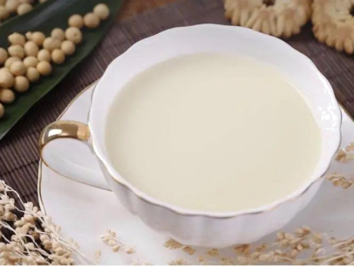
A．瓷碗的导热性能好 B．瓷碗的质量约1kg
C．豆浆的温度约为2℃ D．豆浆的密度约为
3．如图所示，用刻画方法可以确定，硬度最小的物质是（ ）
A． 玻璃 B． 铜钥匙
C． 粉笔 D． 塑料尺
4．如图所示，气凝胶是世界上密度最小的固体材料，用乙炔枪烧它，上面的鲜花都不会枯萎。火星温度比地球要低，设计者给祝融号——中国火星任务车——穿了一层气凝胶做的外衣，这是利用了气凝胶的（ ）
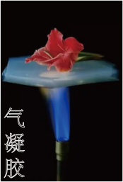
A．绝缘性好 B．隔热效果好 C．导电性好 D．导热性能好
5．将形状相同的钢勺、木勺同时放入一杯热水中，一段时间后，用手触摸勺子的上端，发现钢勺很烫，木勺却不烫手，主要是因为钢材料具有（ ）
A．良好的导热性 B．较小的硬度
C．良好的隔热性 D．较小的密度
6．我国自行研制的歼-20隐形战斗机关键部件采用碳纤维材料，为满足战斗机的作战需求，该材料具有多项优点，其中之一是耐高温，这说明该材料具有较高的（ ）
A．密度 B．熔点 C．弹性 D．导电性

7．天津大学的研究团队成功研发出“全天候自愈材料”，该材料能在严寒、深海与强酸碱等极限条件下快速自愈合，在室温下可实现10分钟内快速愈合，可承受超过自身重量500倍的重物，下列关于该材料的说法错误的是（ ）
A．有很强的耐热性 B．有很强的耐腐蚀性
C．有很强的抗压能力 D．能显著提高材料的使用寿命
8．如图，2023年杭州亚运会的棒球馆顶部采用新型材料——PTFE膜覆盖，能极大程度减轻场馆顶部质量的同时又能保证自然采光，且能承受高温，不易变形。说明这种新型材料（ ）
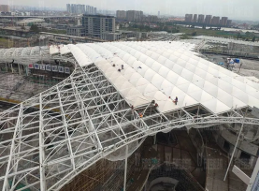
A．密度大 B．透光性差 C．韧性差 D．耐高温
9．某品牌国产手机发布了其首款折叠屏+5G手机，使用柔性LED显示屏可让手机折叠，搭配了双金属保护外壳的设计，手机外壳经常使用铝作为材料，同时为了满足散热以及控制机身厚度的要求，使用了升级版的石墨散热技术，以上技术中运用了物质多种物理属性：金属外壳的 大、铝的 小、石墨的 好。

10．通常窗户上安装玻璃，是因为玻璃的 好；弹簧床上的弹簧，主要是利用弹簧的 好；输电导线的线芯通常用铜和铝做，这是因为它们的 好；冬天穿棉衣御寒，是因为棉花的 差；钢材可以拉成很细的钢丝，是因为金属具有良好的 。
11．物质物理属性有：密度、磁性、弹性、导电性、导热性、硬度、透明度等，下面主要运用了哪一性质。寒冬，在露天自来水管外捆扎发泡塑料，可以有效解决管内水结冰膨胀而破裂问题，这涉及发泡塑料的 ；电影中常有房屋倒塌将演员压在房子下的情景，这些道具房屋与所用材料的 有关。
【能力培优】
12．铁钉可以在铝上留下刻痕，这是因为铁的 比铝大；制造飞机经常要用铝作为材料，是因为铝的 小的特性；医院使用的氧气瓶，在抢救病人时使用了一半，瓶内的氧气密度将 （选填“变大”、“变小”或“不变”）。
13．为了救治病人，急需将一种药品送到偏远的山村，这种药品要求在0℃以下存放由于山高路远、气温较高，所以常用的保温瓶不能满足运输途中保持低温的要求，小明和小华利用自己所学到的物理知识解决了这个问题，制作了如图的冷藏盒按照要求，保温瓶内应放置熔点较 （选填“高”或“低”）的冰盐水，为了让保温盒长时间保温且不要太重，包装盒的传热性能应该较 （选填“好”或“差”），且用密度较 （选填“大”或“小”）的材料制成。
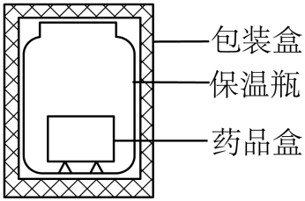
14．纳米材料前景广阔，火箭喷气口温度最高可达到，据此应用具有 特性的金属陶瓷；将用纳米碳薄膜制成的极薄材料涂敷在飞机等的外表面起到隐形作用，若某型号纳米碳薄膜厚度为0.3mm，该膜每平方米的质量为0.03kg，则膜的密度是
。
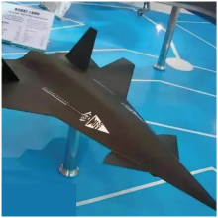
15．某研究人员为了探究冰和水的体积与温度的关系，在环境相同的条件下将1g的冰加热，分别记录其温度和体积，得到了如图所示的图象。请你观察此图象回答下面的问题。
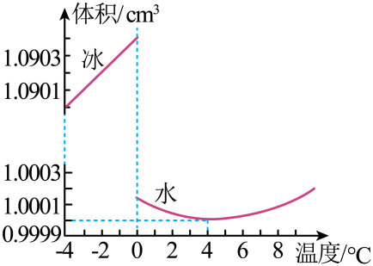
（1）冰从-4℃上升到0℃时，体积将 。
（2）水从0℃上升到4℃时，其体积属于 （热胀冷缩/热缩冷胀），密度将 。
16．气凝胶身轻如烟，是世界上最轻的固体材料之一，还是很好的吸音材料，它可以在100Hz~6300Hz频段内高效吸音。气凝胶能承受超过1000℃的高温，一寸厚的气凝胶与20~30块普通玻璃的隔热能力相当。有一种“全碳”气凝胶，它比氦气还要轻，体积为10cm³时，质量仅为1.6mg；它对有机溶剂还有超快、超高的吸附力，现有的吸油产品一般只能吸收自身质量10倍左右的液体，但“全碳”气凝胶能吸收其自身质量250倍左右的液体，最高的可达900倍，而且只吸油不吸水。还有一种“飞行石墨”气凝胶，是由多孔的碳管在纳米尺度下交织在一起的三维网状结构，它虽然极轻，但弹性却非常好，几乎能吸收所有颜色的光。
（1）气凝胶身轻如烟，用确切的物理语言来说是指它的 很小；
（2）气凝胶 （选填“能”或“不能”）高效吸收次声波；
（3）“飞行石墨”气凝胶看起来呈现 色；
（4）下列实际应用中，不能用气凝胶实现的是 （填字母）。
A．建筑物的保温层
B．治理被石油污染的沙滩和海水
C．压路机滚筒的填充材料
D．降噪的隔音层板

